**Correction des exercices**

**Exercice 1 :**

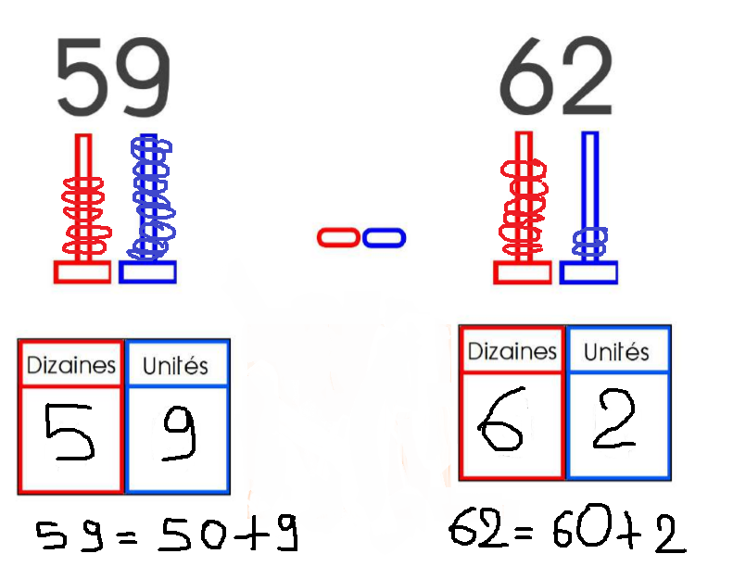

**Exercice 2 :**

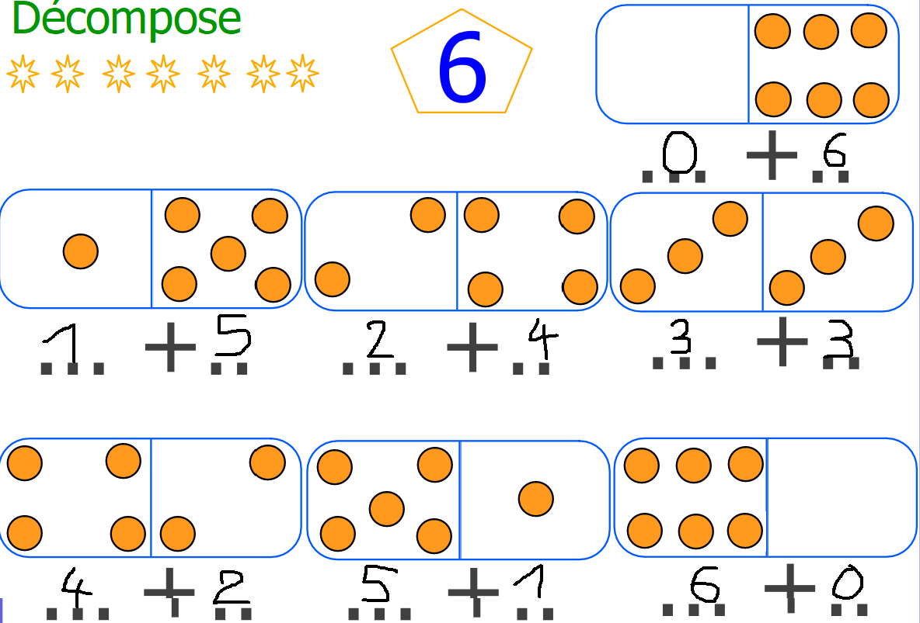

**Exercice 3 :**

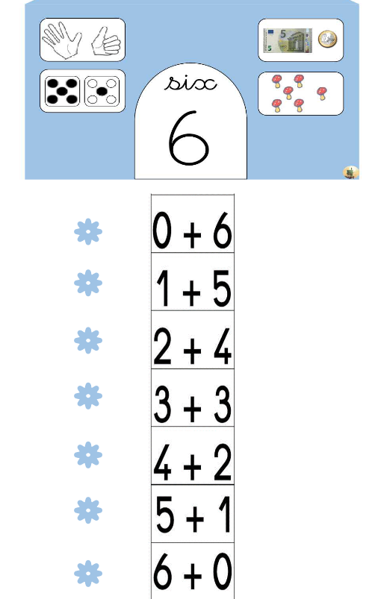

**Exercice 4 :**

**Exercice 5 :**

